实验报告（一）

实验一：

代码：#include  <iostream>

using namespace std;

int main()

{

int age;

cout << "please input your age:" << endl;

cin >> age;

cout << "hello world!I am " << age << endl;

return 0;

}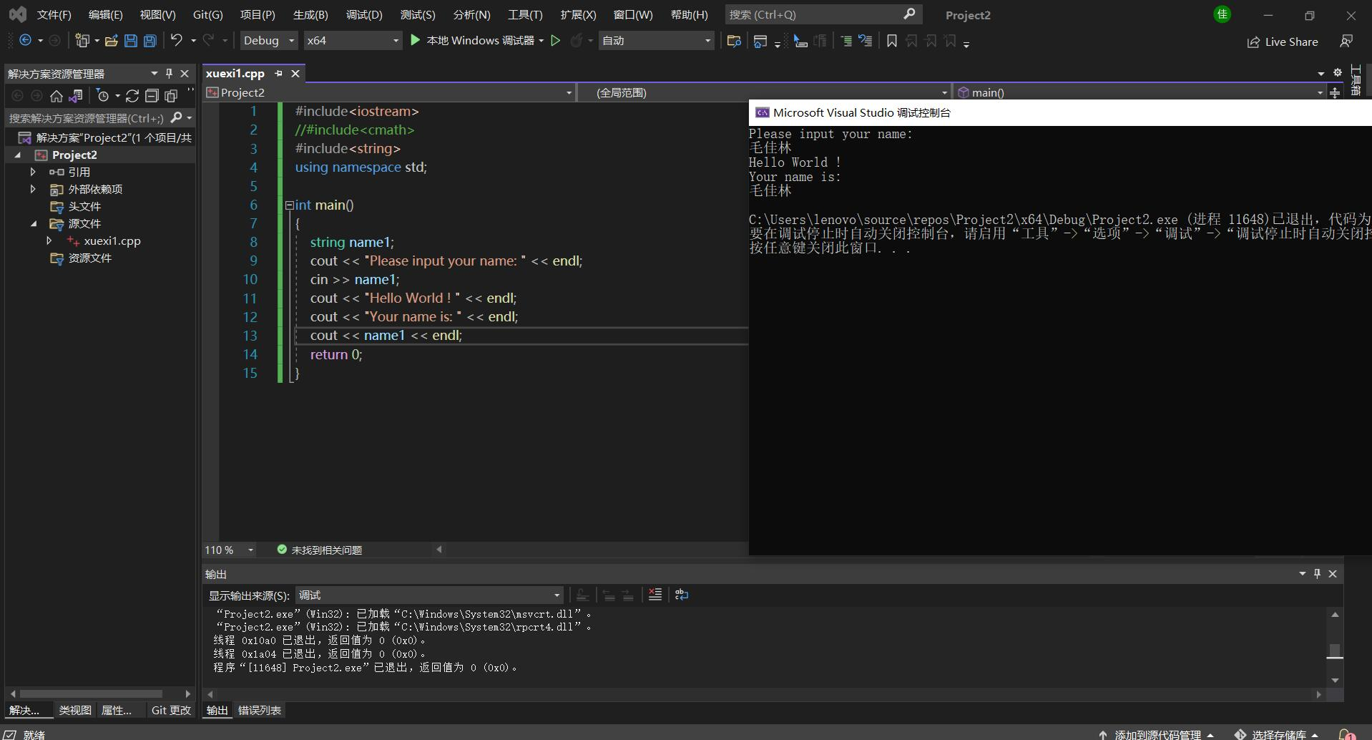

实验二：

#include<iostream>

#include<cmath>

//#include<string>

using namespace std;

int sum(int a, int b)

{

int c;

c = a + b;

return c;

}

int main()

{

int x, y;

cout << "Please input your numbers: " << endl;

cin >> x >> y;

cout << "The summary is: " << endl;

cout << sum(x,y) << endl;

return 0;

}

图片：

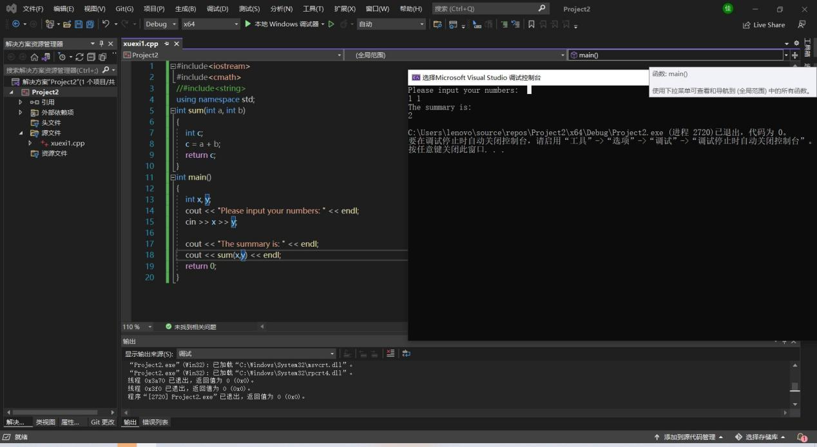

总结：

本次实验主要让我们学会如何使用vs软件，实验内容较为简单。通过本次实验我学会了如何使用vs软件。